ОСП МБДОУ детского сада № 7 «Жемчужинка» - детский сад «Росинка»

**Сценарий утренника для старшей разновозрастной группы**

**«ДЕНЬ МАТЕРИ – КАЗАЧКИ»**

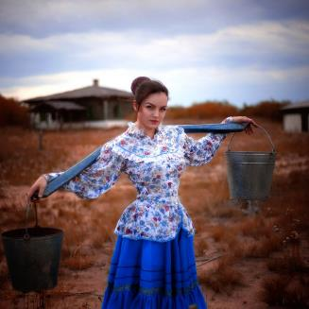

Воспитатель Середа А.А.

х. Объединенный

2020-2021 учебный год

***Казачек все любили, уважали,***

***Как спутниц храбрых в жизни и в бою.***

***Им почести повсюду воздавали,***

**Цели:** 1. Познакомить  с историей праздника.

           2. Развивать интерес к истории казачества.

           3. Воспитывать гордость за принадлежность к казачеству, уважение к женщине – матери, любовь к Отечеству, патриотизм.

Оборудование: книги  о казаках, казачестве, детские рисунки, посвящённые

Дню Матери – казачки, костюмы для сценки, предметы казачьего быта, словарные слова.

**Программное содержание:**  Приобщение дошкольников к культурным ценностям донского казачества, сохранение исторической памяти, укрепление и развитие преемственности поколений. Воспитание чувства гордости,  любви, бережного отношения к женщине – матери.

**Казачка:** Здорово дневали! Здравствуйте, дорогие мамы!

- Здравствуйте, гости дорогие!

– Веселья вам и радости!  
– Давно мы вас поджидаем, праздник не начинаем!

Милости просим в Донскую станицу,

Будем сегодня веселиться, играть,

Да мам - казачек прославлять!

Мама нас ласкает

Солнцем согревает

Солнце, как и мама

Лишь одно бывает.

Ты самая красивая,

Ты самая хорошая

На ласковое солнце

и на Луну похожая.

Дарю тебе улыбку,

Дарю тебе цветок.

Хочу, чтоб ты порхала

Всегда как мотылёк

Маму любят все на свете

Мама первый друг.

Любят мам не только дети

Но и все вокруг

Если что-нибудь случится,

Если вдруг беда

Мамочка придёт на помощь,

Выручит всегда

Мам много сил, здоровья

Отдаёт всем нам.

Значит, правда, нет на свете

Лучших наших мам!

**Песня «Мамочка милая, мамочка моя»**

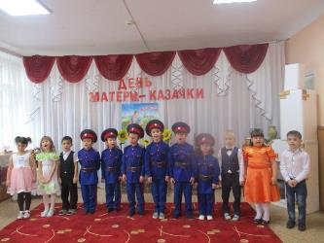

**Казачка:**Много сказочных мест у России

 Городов у России не счесть

 Может, где-то бывает красивей,

 Но не будет роднее, чем здесь.

 Любимый край степной...

 Любимый край Донской

 И луг цветущий здесь весной...

 И степь Донская всегда со мной

 И вся вот эта красота …

 Казачья Родина моя!

**Песня «Казачата»**

**Казачка:**  Мы собрались здесь для того, чтобы поздравить Вас с праздником. Который вот уже более двух веков наше православное казачество отмечает «День матери-казачки» 4 декабря - на великий православный праздник Введение в Храм Пресвятой Богородицы.

У мамы самое верное и чуткое сердце, в нем никогда не гаснет любовь к своим детям. У мамы самые добрые, ласковые и трудолюбивые руки, они все умеют. Вот сейчас и узнаю, знаете ли вы поговорки о маме?

**Поговорки   ( дети)**:

- Нет  лучше  дружка, чем родная матушка.

- При матери добро, при солнышке тепло.

- Куда мать, туда и дитя.

- Материнская молитва со дна моря достанет.

- Нет милее дружка, чем родная матушка.

**Казачка:**

Мы с Вами живём в казачьем донском краю. Мы часть этой нелёгкой истории родного края. Донская земля своими успехами во многом обязана своим казачкам, которые были и стряпухами, и прачками, и кузнецами, и пахарями, и воинами. Как же могли простые женщины выдержать все тяготы? Им помогала любовь детей!

***Дети поют песню « С ПРАЗДНИКОМ»***

**Казачка**: А  сейчас  **КОНКУРС «НАЙДИ СВОЮ ПОЛОВИНКУ».**

1. Птица рада весне, **а младенец – матери.**

 2. Материнская ласка **конца не знает.**

3. Родная мать сильно замахивается**, да не больно бьет.**

4. Мать кормит детей, **как земля людей.**

 5. Все купишь, **а мать богом дается.**

**Казачка:**Казаки часто уходили в походы, и всю работу приходилось делать женщинам-казачкам. О нелёгкой казачьей доле матери – казачки поведают нам дети.

**Ребёнок**

На заре, на зорюшке, только рассветет,

Матушка - казаченька по воду пойдет**.**

На плечах у матушки тяжко коромысло.

Матушка - казаченька**,** дай воды напиться.

**Ребёнок**

Борщ на стол поставила,

Крынку с молоком.

Хлеб накрыла матушка

Чистым рушником.

Ох, истерты рученьки

Да грубы мозоли.

До темна-то матушка

Все трудилась в поле.

**Ребёнок**

Вечером у прялочки

Поучает дочь.

Оглянется матушка:

За окошком ночь.

**Ребёнок**

Такая вот казачки доля –  
Она: жена, хозяйка, мать!  
За Вашу доблесть и заботу.

Хотим СПАСИБО Вам сказать!

**Игра «Кто быстрее намотает клубочек»**

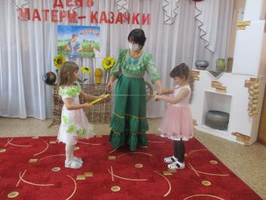

**Казачка:**  
В казачьих городках мальчика готовили к военному делу с колыбели. Посвящение в казаки проходило в несколько этапов, начиная с младенчества. На первом году жизни малышу подрезали классический казачий чуб, а чуть позже, когда мальчик становился старше, его сажали в седло и приучали к верховой езде.

Сказывают, в былые времена своё Отечество мужественно защищали не только казаки, но и их жёны. Как будущую жену, мать, хранительницу домашнего очага, боевую подругу воспитывали девочек-казачек. До 13 лет они даже играли в одни игры с мальчиками, постигая некоторые военные премудрости  
***Игра «Ручеек»***

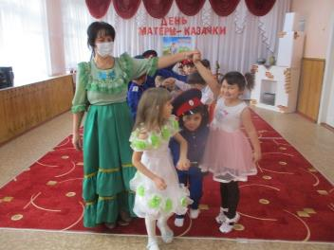

**Казачка:** Что-то гости погрустнели,

Видно, пляски захотели.

Не держите носы вниз —

Для вас маленький сюрприз!

***Дети исполняют танец «Казачий перепляс»***

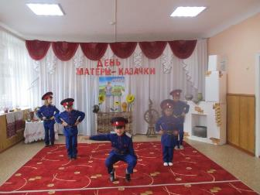

***Игра «Золотые ворота»***

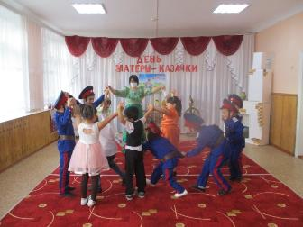

**Казачка** Да-а! Хорошо вы читаете, пляшите, играете, а загадки отгадаете?

**Загадки:**

 1. Лохматый казак, посреди кушак

 По двору ходит, порядок наводит (веник)

 2. Не казак, а с усами, о четырех ногах, а не конь (котенок)

 3. Ходит пани в серебряном жупане (рыба)

 4. Летела пташка промеж рта и чашки (ложка)

**Эстафеты «Перевези казачку», «Ах, какая славная казачка»**

**Мальчик:**Эх!!! На Дону девчата есть, что не можно глаз отвесть,

 А как песни запоют, ноги сами в пляс идут.

**Казачка** Казачью песню слушать, что мед ложкой кушать!

***Дети исполняют песню******«Эх, донские казаки!»****.*

**Казачка**: Женщина – мать творит мир, в котором ум живёт в согласии с сердцем. Пусть же новая праздничная дата на календаре России – День матери-казачки – станет особенно домашним, и общенациональным праздником. Будьте всегда красивыми и любимыми! Пусть ваши дети дарят вам силу и счастье! Жизнь продолжается, потому что на Земле есть вы!

